**JOHN PAUL NEGRETE HERNANDEZ**

**MORAN GARABITO**

**EMBEBIDOS**

**MECATRONICA 8-B**

**TAREA (3)**



**Objetivo:**

El objetivo del proyecto es controlar una articulación, podría ser la de un robot, mediante un sistema embebido, es decir un microcontrolador, que genere una señal PWM que controle la posición de la articulación.

El sistema recibe las órdenes a través de un Ordenador (PC), lee su posición mediante un encoder y actúa mediante una interfaz de potencia con componentes electrónicos.

Para ello se debe programar el microcontrolador, fabricar una placa en la que integrar los periféricos, diseñar una etapa de potencia y realizar un programa de comunicación en el PC que permita interactuar con el sistema.

Es necesario elegir un lenguaje de programación un compilador y una interfaz de programación. Para realizar el proyecto hay que integrar todas las tecnologías incluidas en el grafico desde la comunicación PC-microcontrolador hasta desarrollar un circuito de potencia integrado en la placa de control.

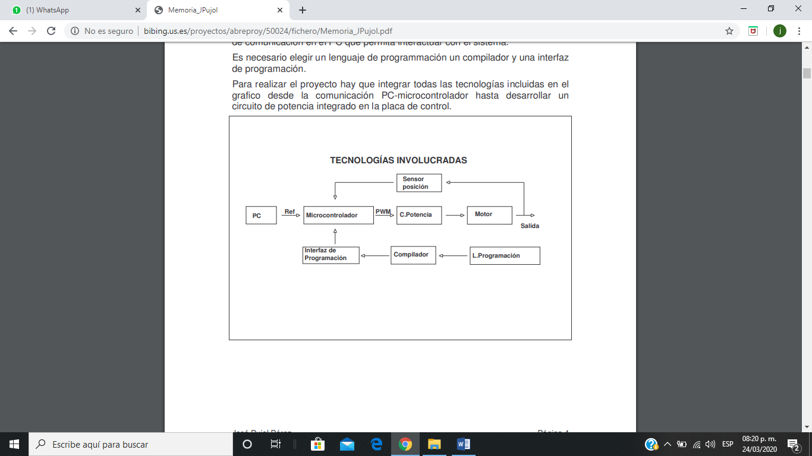

Microcontrolador:

Un microcontrolador es un pequeño ordenador, capaz de realizar instrucciones cíclicas. Es capaz de recibir información a través de puertos de entrada, procesarla y enviarla a través de puertos de salida.

Además, suelen disponer de generador de impulsos de reloj que sincronizan el sistema, memoria RAM para almacenar datos, memoria ROM, conversores analógicos / digitales, salidas PWM...

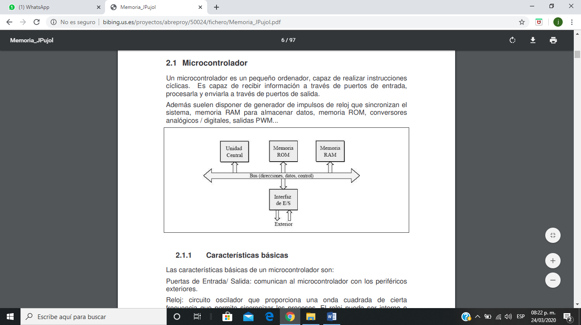

Características básicas

Las características básicas de un microcontrolador son: Puertas de Entrada/ Salida: comunican al microcontrolador con los periféricos exteriores. Reloj: circuito oscilador que proporciona una onda cuadrada de cierta frecuencia que permite sincronizar los procesos.

El reloj puede ser interno o externo.

Temporizadores: Se emplean para controlar periodos de tiempo temporizadores y para llevar la cuenta de acontecimientos que suceden en el exterior (contadores).

Para la medida de tiempos se carga un registro con el valor adecuado y a continuación dicho valor se va incrementando o decrementando al ritmo de los impulsos de reloj o algún múltiplo hasta que se desborde y llegue a 0, momento en el que se produce un aviso.

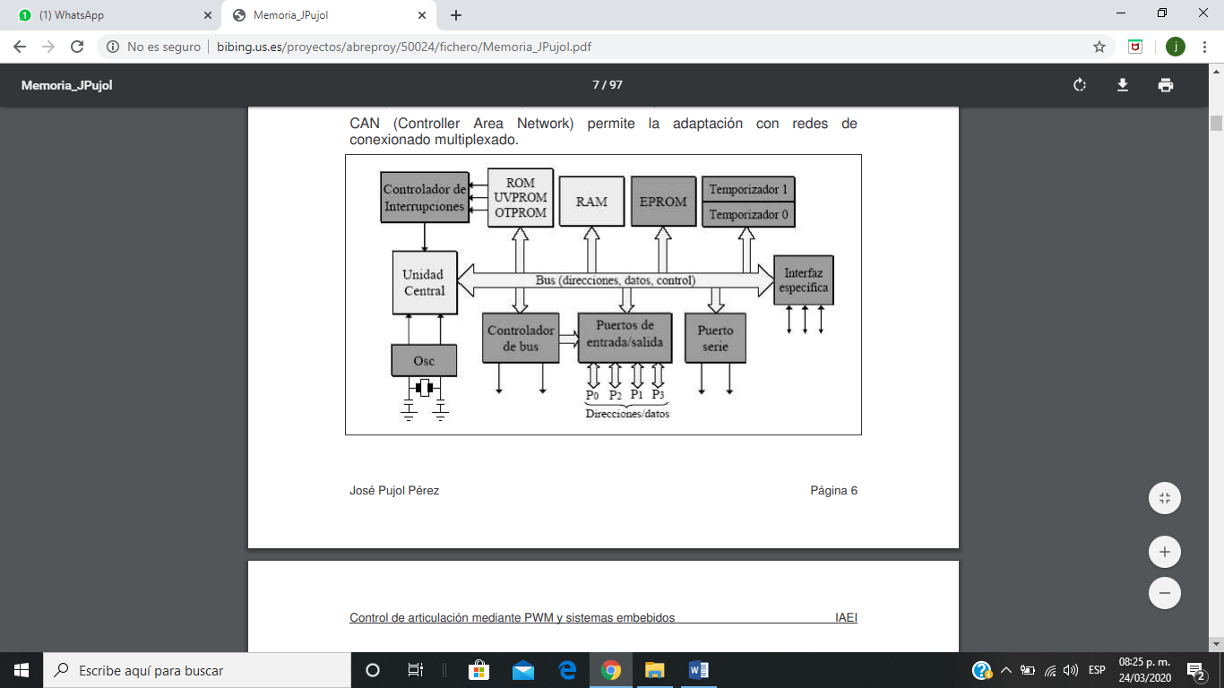

Tipos de controladores

Según el ancho de palabra: 4 bits, 8, 16 y 32 bits. Los microcontroladores de 16 y 32 bits deben reservarse para aplicaciones que requieren sus altas prestaciones debido a su elevado precio.

Los microcontroladores de 8 bits son los más populares por su relación prestaciones/ precio. Arquitecturas de microcontroladores: Arquitectura Von Neumann:

Dispone solo de una memoria donde se almacenan los datos e instrucciones, así como de un único bus. Cuando la UCP se dirige a la memoria principal, primero accede a la instrucción y después a los datos necesarios para ejecutarla. Arquitectura Harvard: Dispone de memorias y buses independientes para los datos y las instrucciones. Acceso paralelo, cuando se está leyendo una instrucción la instrucción actual está utilizando el bus de datos. Una vez finalizada la instrucción actual, la siguiente ya está en la CPU

. Por lo que permite una ejecución más rápida. Este es el tipo de configuración que se está imponiendo. Según tipo de instrucciones que ejecute la UCP: CISC: (Complex Instruction Set Computer) Computadoras de juego de instrucciones complejo, que disponen de un repertorio de instrucciones elevados (unas 80) alguna de ellas muy sofisticadas y potentes, pero como contrapartida requieren muchos ciclos de máquina para ejecutar las instrucciones complejas. RISC: (Reduced Instruction Set Computer) Computadoras de juego de instrucciones reducido, en los que el repertorio de instrucciones es muy reducido

. Las instrucciones son muy simples y suelen ejecutarse en un ciclo de máquina. Además los RISC deben tener una estructura pipeline y ejecutar todas las instrucciones a la misma velocidad. SISC: (Specific Instruction Set Computer) Computadoras de juego de instrucciones específico.

Compiladores

Es un programa que traduce un lenguaje de alto nivel al lenguaje de máquina de una computadora. Según va ejecutando la traducción, coteja los errores hechos por el programador. Traduce un programa una sola vez, generalmente, y es cinco veces más rápido que los programas intérpretes. La programación en un lenguaje de alto nivel (como el C ó el Basic) permite disminuir el tiempo de desarrollo de un producto. No obstante, si no se programa con cuidado, el código resultante puede ser mucho más ineficiente que el programado en ensamblador. Las versiones más potentes suelen ser muy caras, aunque para los microcontroladores más populares pueden encontrarse versiones demo limitadas e incluso compiladores gratuitos. Los compiladores disponibles para AVR son:

• Codevision

• Imagecraft.

• GCC